青少年机器人技术等级考试理论综合试卷（一级）
一、单选题(共30题，共60分)
1. | 关于齿轮组，下列说法正确的是？（ ）
A. |  | 大齿轮带动小齿轮起加速作用

B. |  | 平行啮合的齿轮转向相同

C. |  | 大齿轮带动小齿轮转动，那么小齿轮是主动轮

D. |  | 大齿轮带动小齿轮转动传动比为1:1

 | 试题编号：20240313143426346
 | 试题类型：单选题
 | 标准答案：A
 | 试题难度：一般
 | 试题解析：
 | 考生答案：D
 | 考生得分：0
 | 是否评分：已评分
 | 评价描述：

2. | 如图，关于单摆，下列说法正确的是？（ ）  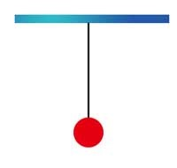
A. |  | 摆长越长摆动周期越长

B. |  | 摆动周期与摆长无关

C. |  | 摆动周期与重力加速度无关

D. |  | 所有单摆的摆动周期相等

 | 试题编号：20240313143424718
 | 试题类型：单选题
 | 标准答案：A
 | 试题难度：一般
 | 试题解析：
 | 考生答案：A
 | 考生得分：2
 | 是否评分：已评分
 | 评价描述：

3. | 如图，使用该工具相当于使用杠杆，它的支点是？（ ）
A. |  | a

B. |  | b

C. |  | c

D. |  | d

 | 试题编号：20240313143425079
 | 试题类型：单选题
 | 标准答案：C
 | 试题难度：一般
 | 试题解析：
 | 考生答案：C
 | 考生得分：2
 | 是否评分：已评分
 | 评价描述：

4. | 如图，下列选项中最省力的是？（ ）  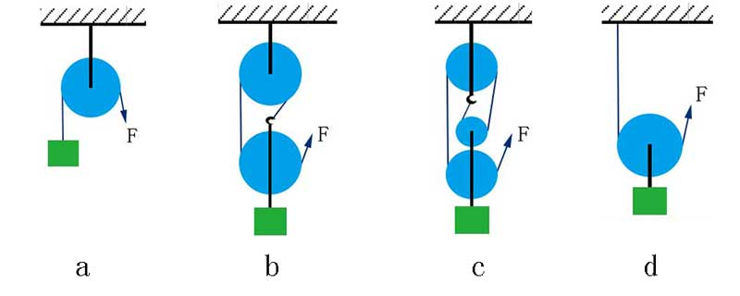
A. |  | a

B. |  | b

C. |  | c

D. |  | d

 | 试题编号：20240313143425469
 | 试题类型：单选题
 | 标准答案：C
 | 试题难度：一般
 | 试题解析：
 | 考生答案：D
 | 考生得分：0
 | 是否评分：已评分
 | 评价描述：

5. | 如图，关于该机构，下列说法正确的是？（ ）  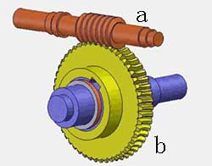
A. |  | 这是齿轮平行啮合

B. |  | 这是蜗轮蜗杆机构

C. |  | a是从动件

D. |  | b是主动件

 | 试题编号：20240313143425407
 | 试题类型：单选题
 | 标准答案：B
 | 试题难度：一般
 | 试题解析：
 | 考生答案：B
 | 考生得分：2
 | 是否评分：已评分
 | 评价描述：

6. | 如图，天平相当于？（ ）  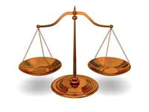
A. |  | 省力杠杆

B. |  | 费力杠杆

C. |  | 等臂杠杆

D. |  | 斜面

 | 试题编号：20240313143425657
 | 试题类型：单选题
 | 标准答案：C
 | 试题难度：一般
 | 试题解析：
 | 考生答案：C
 | 考生得分：2
 | 是否评分：已评分
 | 评价描述：

7. | 关于齿轮啮合，下列说法正确的是？（ ）
A. |  | 齿轮只能平行啮合

B. |  | 齿轮只能垂直啮合

C. |  | 齿轮平行啮合时两齿轮转向相同

D. |  | 齿轮平行啮合时两齿轮转向相反

 | 试题编号：20240313143426080
 | 试题类型：单选题
 | 标准答案：D
 | 试题难度：一般
 | 试题解析：
 | 考生答案：D
 | 考生得分：2
 | 是否评分：已评分
 | 评价描述：

8. | 如图，以下哪个选项是冠齿轮？（ ）  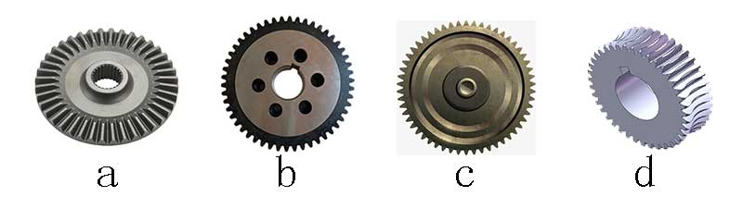
A. |  | a

B. |  | b

C. |  | c

D. |  | d

 | 试题编号：20240313143424656
 | 试题类型：单选题
 | 标准答案：A
 | 试题难度：一般
 | 试题解析：
 | 考生答案：A
 | 考生得分：2
 | 是否评分：已评分
 | 评价描述：

9. | 如图，使用门把手相当于使用了？（ ）  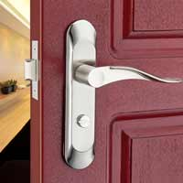
A. |  | 滑轮

B. |  | 斜面

C. |  | 齿轮

D. |  | 轮轴

 | 试题编号：20240313143424780
 | 试题类型：单选题
 | 标准答案：D
 | 试题难度：一般
 | 试题解析：
 | 考生答案：D
 | 考生得分：2
 | 是否评分：已评分
 | 评价描述：

10. | 使用以下哪个工具相当于使用费力杠杆？（ ）
A. |  | 镊子

B. |  | 钳子

C. |  | 扳手

D. |  | 羊角锤

 | 试题编号：20240313143426283
 | 试题类型：单选题
 | 标准答案：A
 | 试题难度：一般
 | 试题解析：
 | 考生答案：A
 | 考生得分：2
 | 是否评分：已评分
 | 评价描述：

11. | 关于滑轮组，下列说法正确的是？（ ）
A. |  | 只能由动滑轮组成

B. |  | 只能由定滑轮组成

C. |  | 可以改变力的方向

D. |  | 只能改变力的方向不能改变力的大小

 | 试题编号：20240313143425986
 | 试题类型：单选题
 | 标准答案：C
 | 试题难度：一般
 | 试题解析：
 | 考生答案：C
 | 考生得分：2
 | 是否评分：已评分
 | 评价描述：

12. | 如图，下列哪个是齿轮垂直啮合？（ ）  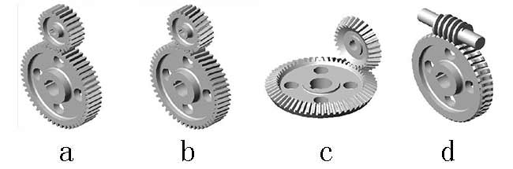
A. |  | a

B. |  | b

C. |  | c

D. |  | d

 | 试题编号：20240313143426205
 | 试题类型：单选题
 | 标准答案：C
 | 试题难度：一般
 | 试题解析：
 | 考生答案：C
 | 考生得分：2
 | 是否评分：已评分
 | 评价描述：

13. | 关于定滑轮，下列说法正确的是？（ ）
A. |  | 定滑轮可以省力

B. |  | 定滑轮可以改变力的方向

C. |  | 定滑轮相当于省力杠杆

D. |  | 定滑轮相当于费力杠杆

 | 试题编号：20240313143425798
 | 试题类型：单选题
 | 标准答案：B
 | 试题难度：一般
 | 试题解析：
 | 考生答案：B
 | 考生得分：2
 | 是否评分：已评分
 | 评价描述：

14. | 如图，这个工具是？（ ）  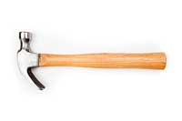
A. |  | 钳子

B. |  | 扳手

C. |  | 螺丝刀

D. |  | 羊角锤

 | 试题编号：20240313143424609
 | 试题类型：单选题
 | 标准答案：D
 | 试题难度：一般
 | 试题解析：
 | 考生答案：D
 | 考生得分：2
 | 是否评分：已评分
 | 评价描述：

15. | 使用方向盘相当于使用了？（ ）
A. |  | 斜面

B. |  | 轮轴

C. |  | 滑轮

D. |  | 齿轮

 | 试题编号：20240313143425595
 | 试题类型：单选题
 | 标准答案：B
 | 试题难度：一般
 | 试题解析：
 | 考生答案：B
 | 考生得分：2
 | 是否评分：已评分
 | 评价描述：

16. | 如图，该齿轮是？（ ）  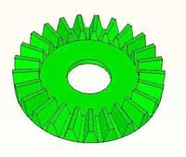
A. |  | 平齿轮

B. |  | 锥形齿轮

C. |  | 冠齿轮

D. |  | 蜗轮

 | 试题编号：20240313143425532
 | 试题类型：单选题
 | 标准答案：C
 | 试题难度：一般
 | 试题解析：
 | 考生答案：C
 | 考生得分：2
 | 是否评分：已评分
 | 评价描述：

17. | 如图，该滑轮组有几个定滑轮? （ ）  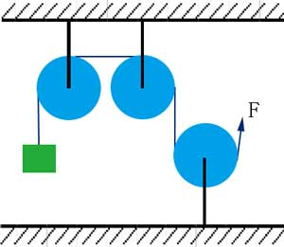
A. |  | 0个

B. |  | 1个

C. |  | 2个

D. |  | 3个

 | 试题编号：20240313143425860
 | 试题类型：单选题
 | 标准答案：D
 | 试题难度：一般
 | 试题解析：
 | 考生答案：D
 | 考生得分：2
 | 是否评分：已评分
 | 评价描述：

18. | 如图，下列说法正确的是？（ ）  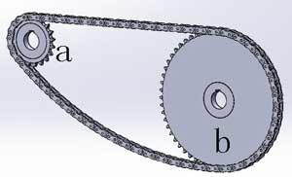
A. |  | 这是齿轮传动

B. |  | 这是皮带传动

C. |  | 两个轮的线速度不相等

D. |  | 这是链传动

 | 试题编号：20240313143427050
 | 试题类型：单选题
 | 标准答案：D
 | 试题难度：一般
 | 试题解析：
 | 考生答案：D
 | 考生得分：2
 | 是否评分：已评分
 | 评价描述：

19. | 一个小齿轮带动一个大齿轮，下列说法正确的是？（ ）
A. |  | 该齿轮组起加速作用

B. |  | 两个齿轮一定是平行啮合

C. |  | 大齿轮是主动轮

D. |  | 传动比可以通过两轮的齿数比来计算

 | 试题编号：20240313143427113
 | 试题类型：单选题
 | 标准答案：D
 | 试题难度：一般
 | 试题解析：
 | 考生答案：C
 | 考生得分：0
 | 是否评分：已评分
 | 评价描述：

20. | 关于履带，下列说法正确的是？（ ）
A. |  | 一条履带只能配两个履带轮

B. |  | 使用履带能使车体不容易陷入泥沙

C. |  | 使用履带主要是为了减小与地面的摩擦

D. |  | 履带的长度无法调节

 | 试题编号：20240313143427222
 | 试题类型：单选题
 | 标准答案：B
 | 试题难度：一般
 | 试题解析：
 | 考生答案：B
 | 考生得分：2
 | 是否评分：已评分
 | 评价描述：

21. | 如图，下列哪个建筑没有应用三角形结构？（ ）  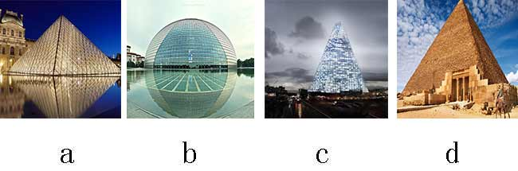
A. |  | a

B. |  | b

C. |  | c

D. |  | d

 | 试题编号：20240313143424483
 | 试题类型：单选题
 | 标准答案：B
 | 试题难度：一般
 | 试题解析：
 | 考生答案：C
 | 考生得分：0
 | 是否评分：已评分
 | 评价描述：

22. | 关于齿轮传动，下列说法正确的是？（ ）
A. |  | 容易发生打滑

B. |  | 传动比无法计算

C. |  | 两个大小相等的齿轮啮合，传动比为1:1

D. |  | 传动比大小与齿轮的大小无关

 | 试题编号：20240313143426877
 | 试题类型：单选题
 | 标准答案：C
 | 试题难度：一般
 | 试题解析：
 | 考生答案：C
 | 考生得分：2
 | 是否评分：已评分
 | 评价描述：

23. | 如图，该场景应用了什么来省力？（ ）  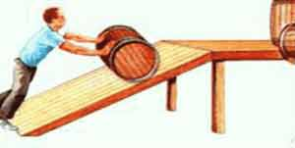
A. |  | 齿轮

B. |  | 斜面

C. |  | 杠杆

D. |  | 定滑轮

 | 试题编号：20240313143424922
 | 试题类型：单选题
 | 标准答案：B
 | 试题难度：一般
 | 试题解析：
 | 考生答案：B
 | 考生得分：2
 | 是否评分：已评分
 | 评价描述：

24. | 以下能增加物体稳定性的做法是？（ ）
A. |  | 让物体与地面的接触面积增大

B. |  | 升高物体的重心

C. |  | 让物体的重心与地面垂线的交点落在物体与地面的接触面以外

D. |  | 改变物体的颜色

 | 试题编号：20240313143425141
 | 试题类型：单选题
 | 标准答案：A
 | 试题难度：一般
 | 试题解析：
 | 考生答案：A
 | 考生得分：2
 | 是否评分：已评分
 | 评价描述：

25. | 关于链传动，下列说法正确的是？（ ）
A. |  | 链条长度不能调节

B. |  | 传动比的计算方法与齿轮传动的计算方法相似

C. |  | 链传动中链轮的转向相反

D. |  | 传动链和链轮可以在不同的平面内连接

 | 试题编号：20240313143427159
 | 试题类型：单选题
 | 标准答案：B
 | 试题难度：一般
 | 试题解析：
 | 考生答案：C
 | 考生得分：0
 | 是否评分：已评分
 | 评价描述：

26. | 如图，下列选项哪个不是机器人? （ ）  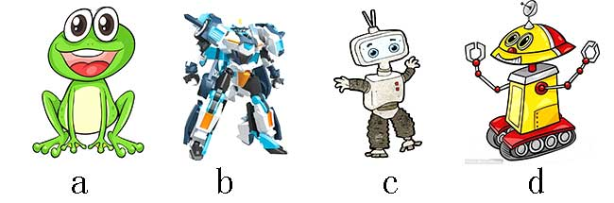
A. |  | a

B. |  | b

C. |  | c

D. |  | d

 | 试题编号：20240313143424249
 | 试题类型：单选题
 | 标准答案：A
 | 试题难度：一般
 | 试题解析：
 | 考生答案：A
 | 考生得分：2
 | 是否评分：已评分
 | 评价描述：

27. | 下列齿轮组起减速作用的是？（ ）
A. |  | 主动轮12齿，从动轮6齿

B. |  | 主动轮6齿，从动轮18齿

C. |  | 主动轮18齿，从动轮18齿

D. |  | 主动轮24齿，从动轮24齿

 | 试题编号：20240313143426988
 | 试题类型：单选题
 | 标准答案：B
 | 试题难度：一般
 | 试题解析：
 | 考生答案：B
 | 考生得分：2
 | 是否评分：已评分
 | 评价描述：

28. | 以下场景中，应用了费力杠杆的是？（ ）  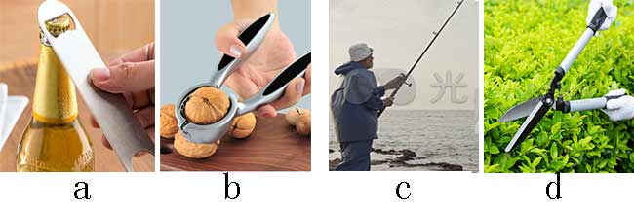
A. |  | a

B. |  | b

C. |  | c

D. |  | d

 | 试题编号：20240313143425735
 | 试题类型：单选题
 | 标准答案：C
 | 试题难度：一般
 | 试题解析：
 | 考生答案：C
 | 考生得分：2
 | 是否评分：已评分
 | 评价描述：

29. | 如图，放在地面上的物品最稳定的是？（ ）  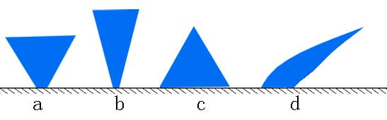
A. |  | a

B. |  | b

C. |  | c

D. |  | d

 | 试题编号：20240313143425016
 | 试题类型：单选题
 | 标准答案：C
 | 试题难度：一般
 | 试题解析：
 | 考生答案：C
 | 考生得分：2
 | 是否评分：已评分
 | 评价描述：

30. | 机器人的控制器最接近人类的？（ ）
A. |  | 大脑

B. |  | 眼睛

C. |  | 皮肤

D. |  | 心脏

 | 试题编号：20240313143424312
 | 试题类型：单选题
 | 标准答案：A
 | 试题难度：一般
 | 试题解析：
 | 考生答案：A
 | 考生得分：2
 | 是否评分：已评分
 | 评价描述：
二、多选题(共5题，共20分)
31. | 如图，以下哪两个选项是螺丝刀？（ ）  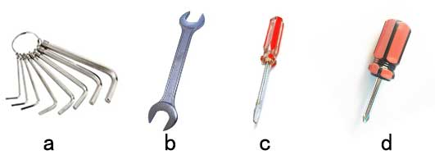
A. |  | a

B. |  | b

C. |  | c

D. |  | d

 | 试题编号：20240313143424546
 | 试题类型：多选题
 | 标准答案：C|D
 | 试题难度：一般
 | 试题解析：
 | 考生答案：C|D
 | 考生得分：4
 | 是否评分：已评分
 | 评价描述：

32. | 如图，关于履带车下列说法正确的两项是？（ ）  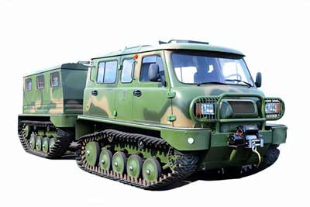
A. |  | 履带能增加车体与地面的压强

B. |  | 履带能减小车体与地面的压强

C. |  | 使用履带有利于防滑

D. |  | 使用履带车体更容易打滑

 | 试题编号：20240313143426941
 | 试题类型：多选题
 | 标准答案：B|C
 | 试题难度：一般
 | 试题解析：
 | 考生答案：C|B
 | 考生得分：4
 | 是否评分：已评分
 | 评价描述：

33. | 如图，关于该滑轮组说法正确的有？（ ）  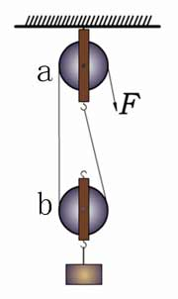
A. |  | a是动滑轮

B. |  | b是动滑轮

C. |  | a是定滑轮

D. |  | b是定滑轮

 | 试题编号：20240313143426409
 | 试题类型：多选题
 | 标准答案：B|C
 | 试题难度：一般
 | 试题解析：
 | 考生答案：C|B
 | 考生得分：4
 | 是否评分：已评分
 | 评价描述：

34. | 关于等臂杠杆说法正确的两项是？（ ）
A. |  | 等臂杠杆动力臂等于阻力臂

B. |  | 等臂杠杆动力臂大于阻力臂

C. |  | 使用等臂杠杆可以省力

D. |  | 使用等臂杠杆既不省力也不费力

 | 试题编号：20240313143426549
 | 试题类型：多选题
 | 标准答案：A|D
 | 试题难度：一般
 | 试题解析：
 | 考生答案：D|A
 | 考生得分：4
 | 是否评分：已评分
 | 评价描述：

35. | 以下哪三个选项是机器人的常见组成部分？（ ）
A. |  | 控制部分

B. |  | 传感部分

C. |  | 机械部分

D. |  | 与人类相同的语言系统

 | 试题编号：20240313143424374
 | 试题类型：多选题
 | 标准答案：A|B|C
 | 试题难度：一般
 | 试题解析：
 | 考生答案：A|C|B
 | 考生得分：4
 | 是否评分：已评分
 | 评价描述：
三、判断题(共10题，共20分)
36. | 使用轮轴只能省力不可能费力。（ ）
  正确 | 错误
 | 试题编号：20240313143426815
 | 试题类型：判断题
 | 标准答案：错误
 | 试题难度：一般
 | 试题解析：
 | 考生答案：正确
 | 考生得分：0
 | 是否评分：已评分
 | 评价描述：

37. | 齿轮传动的传动比都是1:1。（ ）
  正确 | 错误
 | 试题编号：20240313143427285
 | 试题类型：判断题
 | 标准答案：错误
 | 试题难度：一般
 | 试题解析：
 | 考生答案：错误
 | 考生得分：2
 | 是否评分：已评分
 | 评价描述：

38. | 所有机器人都有机械腿。（ ）
  正确 | 错误
 | 试题编号：20240313143424421
 | 试题类型：判断题
 | 标准答案：错误
 | 试题难度：一般
 | 试题解析：
 | 考生答案：错误
 | 考生得分：2
 | 是否评分：已评分
 | 评价描述：

39. | 自行车采用了链传动。（ ）
  正确 | 错误
 | 试题编号：20240313143427347
 | 试题类型：判断题
 | 标准答案：正确
 | 试题难度：一般
 | 试题解析：
 | 考生答案：正确
 | 考生得分：2
 | 是否评分：已评分
 | 评价描述：

40. | 小朋友荡秋千到最低点的时候势能最大。（ ）
  正确 | 错误
 | 试题编号：20240313143425313
 | 试题类型：判断题
 | 标准答案：错误
 | 试题难度：一般
 | 试题解析：
 | 考生答案：正确
 | 考生得分：0
 | 是否评分：已评分
 | 评价描述：

41. | 使用省力杠杆可以省力。（ ）
  正确 | 错误
 | 试题编号：20240313143426721
 | 试题类型：判断题
 | 标准答案：正确
 | 试题难度：一般
 | 试题解析：
 | 考生答案：错误
 | 考生得分：0
 | 是否评分：已评分
 | 评价描述：

42. | 风扇吹出的风是冷风，所以能够给人降温。（ ）
  正确 | 错误
 | 试题编号：20240313143425251
 | 试题类型：判断题
 | 标准答案：错误
 | 试题难度：一般
 | 试题解析：
 | 考生答案：错误
 | 考生得分：2
 | 是否评分：已评分
 | 评价描述：

43. | 使用撬棍相当于使用了等臂杠杆。（ ）
  正确 | 错误
 | 试题编号：20240313143425204
 | 试题类型：判断题
 | 标准答案：错误
 | 试题难度：一般
 | 试题解析：
 | 考生答案：错误
 | 考生得分：2
 | 是否评分：已评分
 | 评价描述：

44. | 所有滑轮组都只能省一半的力。（ ）
  正确 | 错误
 | 试题编号：20240313143426596
 | 试题类型：判断题
 | 标准答案：错误
 | 试题难度：一般
 | 试题解析：
 | 考生答案：错误
 | 考生得分：2
 | 是否评分：已评分
 | 评价描述：

45. | 能量之间可以相互转化。（ ）
  正确 | 错误
 | 试题编号：20240313143423271
 | 试题类型：判断题
 | 标准答案：正确
 | 试题难度：一般
 | 试题解析：
 | 考生答案：正确
 | 考生得分：2
 | 是否评分：已评分
 | 评价描述：

